الجمهورية الجزائرية الديمقراطية الشعبية
وزارة التربية الوطنية السنة الدراسية: 2018/2019
متوسطة بوسعيد عائشة المستوى: ثالثة متوسط
اختبار الفصل الأول في مادة العلوم الفيزيائية المدة: ساعة ونصف
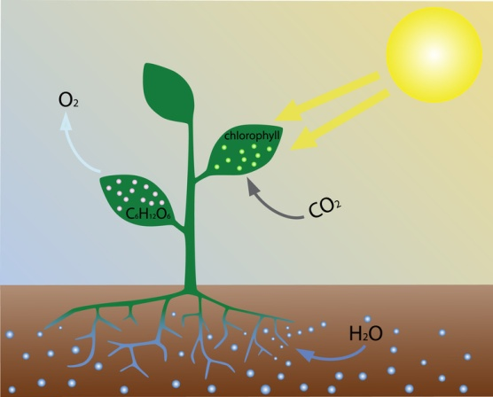
الوضعية الأولى : 06ن
يقوم النبات الأخضر في وجود الضوء بعملية التركيب الضوئي (الوثيقة1) حيث يقوم بامتصاص الماء من الجذور وامتصاص غاز ثاني أكسيد الكربون من الأوراق ويحدث تفاعل بينهما فينتج غاز الأكسجين ومركب عضوي يسمى سكر الغلوكوز (الوثيقة 2)، أما في غياب الضوء فيقوم بعملية التنفس أي يعكس العملية فيتغير توجيه هذا التفاعل حيث يحرق الغلوكوز مع غاز ثنائي الأكسجين ويطرح بخار الماء وغاز ثنائي أكسيد الكربون.
من خلال السند المبين في الوثيقتين المقابلتين أجب على الأسئلة التالية:
- ما هو العامل الذي أثر في تغيير توجيه التفاعلين الكيميائيين (التركيب الضوئي والتنفس). 1ن
C₆H₁₂O₆
الوثيقة 1: التركيب الضوئي
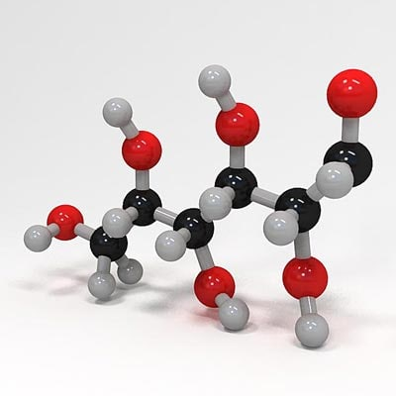
- أكتب معادلة التركيب الضوئي ثم وازنها مع كتابة الحالة الفيزيائية لكل فرد كيميائي. 2ن
- غاز ثاني أكسيد الكربون هو غاز لا لون و لا رائحة له، اقترح بروتوكولا تجريبيا تبين فيه كيفية الكشف عنه، يمكنك الاستعانة برسم توضيحي. 2ن
- إن غاز الأكسجين الذي يعتبر العنصر الأساسي في الحياة على سطح الأرض، نجده في كل المستشفيات وسيارات الإسعاف يمكن انتاجه من عملية التحليل الكهربائي للماء حسب المعادلة التالية:
H₂O_{(l)} ……._{(g)} + …….._{(g)}
- اكمل المعادلة السابقة ثم وازنها. 1ن
الوثيقة 2: سكر الغلوكوز
الوضعية الثانية : 06 ن
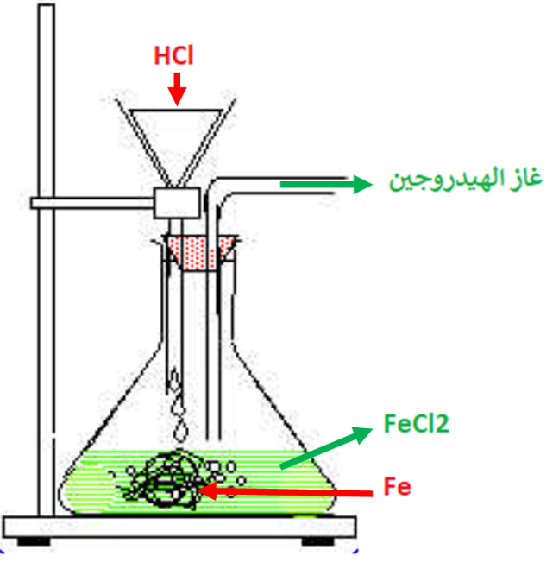
أراد محمد صديق أنس أن يقوم بتجربة درسها في القسم، فأحضر قارورة بلاستيكية وضع فيها كمية من صوف الحديد (Fe) و أضاف إليها كمية من روح الملح (حمض كلور الماء HCl)، فلاحظ حدوث فوران داخل القارورة و انطلاق فقاعات غازية (غاز الهيدروجين ) و تشكل محلول جديد لونه أخضر فاتح ( كلور الحديد الثنائي FeCl₂) حسب التجربة الموضحة في (الوثيقة 3)، عندما رأى أنس صديقه يقوم بالتجربة أسرع إليه وقال له: " إياك أن تلعب بروح الملح خاصة إن كان مركزا " فاحتار محمد !!!!
- في رأيك لماذا قال أنس لمحمد الجملة السابقة؟ 1ن
- اذكر بعض الاحتياطات الوقائية أثناء استعمال المحاليل الحمضية. 1ن

الوثيقة 3

صفحة 1 من 2

- أكتب الصيغة الكيميائية لغاز الهيدروجين 1ن
- اقترح تجربة مستعينا برسم توضح فيها كيفية الكشف عن هذا الغاز. 1ن
- المعادلة المنمذجة للتفاعل الكيميائي السابق هي كالآتي:
Fe_{(s)} + ……_{(aq)} …...._{(g)} + FeCl_{2(aq)}
- أكمل الفراغات في المعادلة ثم وازنها. 2ن
الوضعية الادماجية :08 ن
الجزء الأول:
في أحد الأيام كنت تشاهد أحد القنوات فظهر على الشاشة بأن شخصان قد توفيا اختناقا بغاز أحادي أكسيد الكربون (CO) المتسرب من سخان الماء (لاحظ الصورة أدناه)، فأخبرت والداك بأنك درست في القسم عن هذا الغاز الخبيث الناتج عن احتراق الفحوم الهيدروجينية التي نستعملها كوقود في التدفئة، الطبخ، تسخين الماء وتشغيل المحركات وغيرها. فطلب منك أخوك الفضولي جدا أن تشرح له بالتفصيل بالإجابة على أسئلته التالية:
أولا: ما هو السبب الذي يؤدي إلى ظهور هذا الغاز المميت؟ 2ن
ثانيا: كيف نتجنب أو نقي أنفسنا وأهلنا من غاز أحادي أكسيد الكربون؟ 2ن
الجزء الثاني:
يحترق غاز الميثان) (CH₄ بلهب أزرق اللون ويحترق بلهب أصفر برتقالي.
- أكتب معادلة التفاعل الكيميائي في كلا الحالتين 2ن
ثم وازن المعادلة الأولى فقط (لهب أزرق). 1ن
- ما هو النوع الكيميائي الضروري جدا في عملية الاحتراق؟ 1ن
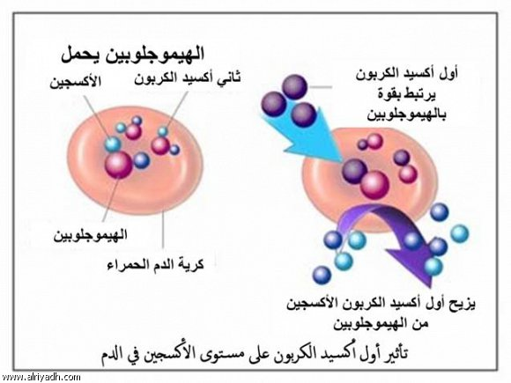
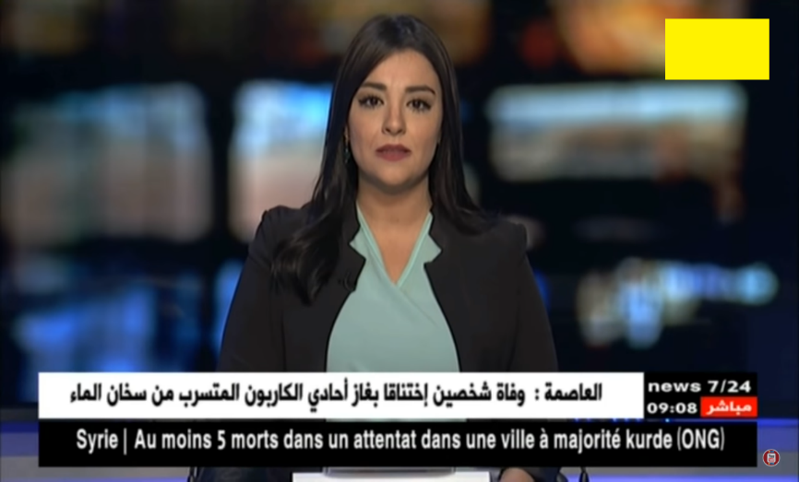

صفحة 2 من 2

